|  |  |  |
| --- | --- | --- |
| **障がい者等用駐車区画利用証交付申請書**  　年　　月　　日  大阪府知事　様  　　大阪府障がい者等用駐車区画利用証の交付を申請します。  　　　　　　　　　　郵便番号　〒  　　　　　　申請者　住　　所　大阪府    　　　　　　　　　　連絡先（電話番号等）  ※土日祝を除く、9時～18時に連絡のつく連絡先を**必ず**記載ください。 | | |
| **障がい等の状況について**  ※該当する項目の□にチェックを入れ、等級等に○を付けてください。 | □身体障がい者 | □視覚障がい〔１級・２級・３級・４級〕 |
| □聴覚障がい〔２級・３級〕 |
| □平衡機能障がい〔３級・５級〕 |
| □肢体不自由  　　上肢〔１級・２級〕  　　下肢〔１級・２級・３級・４級・５級・６級〕  　　体幹〔１級・２級・３級・５級〕 |
| □脳原性運動機能障がい  　　上肢〔１級・２級〕  　　移動〔１級・２級・３級・４級・５級・６級〕 |
| □心臓・じん臓・呼吸器・ぼうこうまたは  直腸・小腸機能障がい〔１級・３級・４級〕 |
| □免疫・肝臓機能障がい〔１級・２級・３級・４級〕 |
| □知的障がい者 | 〔Ａ〕 |
| □精神障がい者 | 〔１級〕 |
| □難病患者 | 病名〔　　　　　　　　　　　　　　　　　　　　〕 |
| □要介護者 | 要介護状態区分〔要介護１・２・３・４・５〕 |
| □妊産婦 | 出産(予定)日〔　　　　　年　　月　　日〕 |
| □けが人等 | 〔車いす・杖・その他〕  使用期間〔　　　　　年　　月　　日まで〕 |

移動の際に車いすを **常時使用** されている方

下欄についてもご確認いただき、該当する場合は、□にチェックを入れてください。

（※チェックがない場合は、「ゆずりあい駐車区画利用証」にて発行させていただきます。）

|  |  |
| --- | --- |
| 1）車いす使用者用駐車区画利用証の発行を希望されますか。 □ はい　 □ いいえ(以下、回答不要) | |
| ２）右の表に該当するものはありますか。  □　は　い  □　いいえ　→ 車いす使用者であることを証明できる書類又は  医師の診断書等の写しおよび本人確認書類（自動車運転免許証、保険証等）の写しが必要になります。（**裏面「注意事項２」参照**） 上記書類がない場合にはご相談ください。 | |  |  | | --- | --- | | 肢体不自由 | 下肢　１～２級 | | 体幹　１～２級 | | 脳原性運動  機能障がい | 移動　１級 | | 要介護者 | 要介護状態区分  要介護　３～５ | |

※記載された個人情報は、大阪府障がい者等用駐車区画利用証の交付等の事務に必要な場合のみに使用し、

ご本人の承諾なしに第三者に提供することはありません。

**注意事項**

１　申請の際には、確認のためにそれぞれ次の**書類の写し（氏名・住所・交付要件に該当する旨の記載箇所）**を添付してください。

　２　移動の際に常時車いすを使用されている方で、肢体不自由（下肢１・２級、体幹１・２級）、

　　　脳原性運動機能障がい（移動１級）、要介護者（要介護状態区分　要介護３～５）以外の方は、

車いす使用者であることを証明できる書類（例：サービス利用票別表、車いすレンタルの請求

書、車いす購入の領収書等）又は医師の診断書等の写しおよび本人確認書類（運転免許証や保険証等の表裏 ※マイナンバーカードのみ表面）の写しを添付してください。

３　利用証を郵送するための**切手(180円分)**を同封してください。（**切手以外不可**）

４　更新申請時には、現在お持ちの利用証を併せてご返却下さい。

1. 身体障がい者**：**身体障がい者手帳（氏名・住所・障がい名の記載がある部分の写し）
2. 知的障がい者**：**療育手帳（氏名・住所・障がいの程度の記載がある部分の写し）
3. 精神障がい者**：**精神障がい者保健福祉手帳（氏名・住所・障がいの程度の記載がある部分の写し）
4. 難病患者**：**特定医療費（指定難病）受給者証等（氏名・住所・疾病名の記載がある部分の写し）

又は医師の診断書等※、疾病名を確認できるもの

※診断書等の場合は本人確認書類（運転免許証や保険証等の表裏 ※マイナンバーカードのみ表面）も添付

1. 要介護者**：**介護保険被保険者証（氏名・住所・要介護状態区分の記載がある部分の写し）
2. 妊産婦**：**母子健康手帳（表紙、分娩予定日を記載したページ（母子手帳４ページ目））

および本人確認書類（運転免許証や保険証等の表裏 ※マイナンバーカードのみ表面）

1. けが人等**：**医師の診断書・意見書等（３箇月以内のものに限る）

および本人確認書類（運転免許証や保険証等の表裏 ※マイナンバーカードのみ表面）

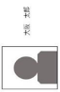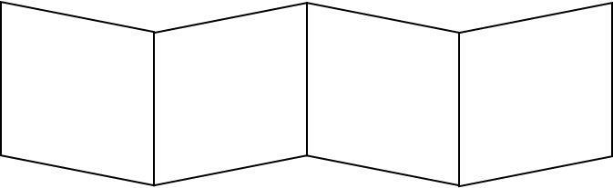

**＊各種手帳の写しを取る際には、以下の点にご留意ください＊**

※

「氏名」「住所」「障がい名（●●機能障がい等）●級」の記載も含めて写しを取ってください。手帳によっては、カバーから出す必要があります。

※「出産予定日」の箇所･･･

母子手帳４ページ目「分娩予定日」

（記載がない場合はご自身でご記載ください。）

＊表紙の写しも忘れずにご提出ください。

住所

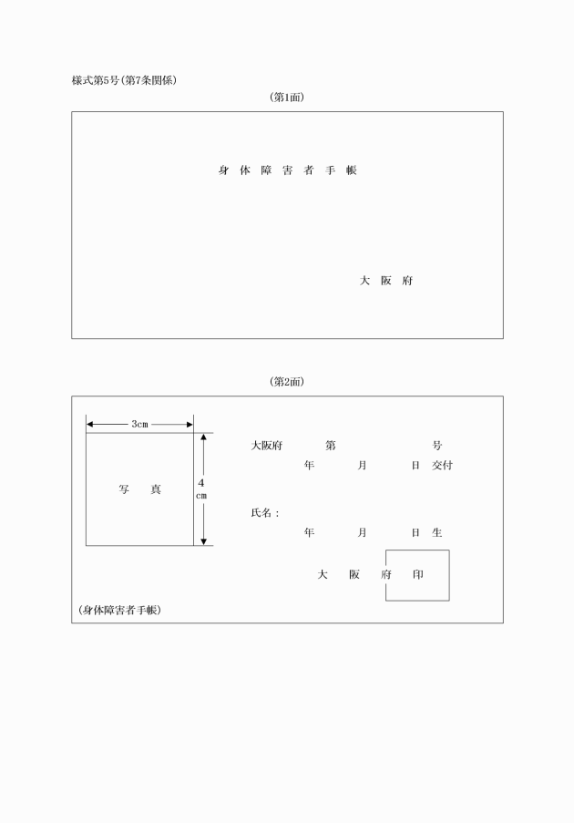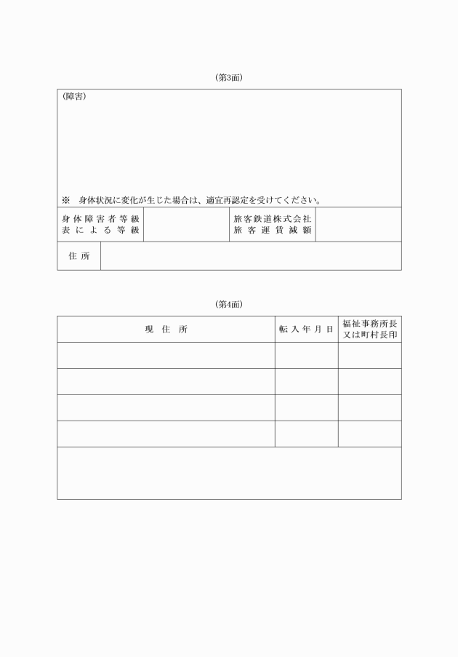

●機能障がい　　　　●級



氏名

住所

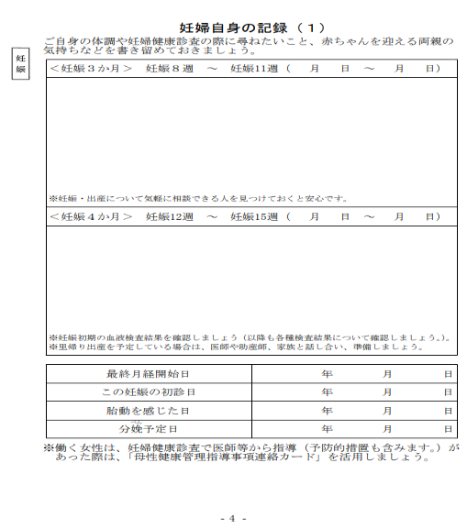

母子手帳

身体障がい者手帳

氏名

●機能障がい●級

**問い合わせ・申請先**

大阪府 福祉部 障がい福祉室 障がい福祉企画課　　　 【TEL】06-6944-2362

〒５４０－８５７０　大阪市中央区大手前２丁目　　　 【FAX】06-6942-7215

「大阪府障がい者等用駐車区画利用証制度」ホームページ

<https://www.pref.osaka.lg.jp/keikakusuishin/riyousyouseido/index.html>

